

Familia

"Jesús abandonó su trabajo, su casa y su familia"

Castillo: "Hombres de Iglesia anteponen sus ideas y conveniencias a la Palabra de Dios en el Evangelio"

"La Palabra definitiva de Dios a la humanidad es Jesús, su vida y su enseñanza"
José María Castillo, 17 de agosto de 2016 a las 12:37
Jesús fue tan radical, en este orden de cosas, que no admitió, como justificante para retrasar la decisión de "seguirle", ni el entierro del propio padre, ni siquiera despedirse de la familia
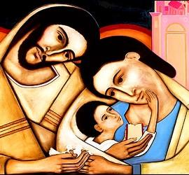
(José María Castillo).- Una de las cosas que más llaman la atención, cuando se leen detenidamente los evangelios, es la actitud personal de Jesús y las enseñanzas que transmitió respecto a la familia. No es posible, en el limitado espacio de este artículo, analizar al detalle la abundante documentación que ofrecen sobre todo los sinópticos sobre este asunto. Aquí me limito a señalar dónde y en qué está el problema. Más adelante (y con tiempo) espero poder explicar la hondura que entraña todo esto y las consecuencias que tiene.
Lo primero, que hizo Jesús al iniciar su ministerio público, fue abandonar su trabajo, su casa y su familia. A partir de aquella decisión, las relaciones de Jesús con sus parientes fueron tensas, complicadas y hasta difíciles. Su familia más cercana pensaba de él que había perdido la cabeza (Mc 3, 21). Y cuando fue a su pueblo, sin duda para explicar su mensaje, ni los vecinos de Nazaret creyeron en él, se escandalizaron de lo que enseñaba y el propio Jesús se sintió despreciado por los de su casa (Mc 6, 1-6; Mt 13, 53-58; Lc 4, 16-30).
En el relato, que hace Lucas de esta visita, la cosa llegó hasta el extremo de que los vecinos del pueblo intentaron matarlo (Lc 4, 28-29). Y es que Jesús revolucionó el tema de la familia hasta el extremo de que, para él, su madre y sus hermanos son, ante todo, los que hacen la voluntad del Padre del cielo (Mc 3, 31-35; Mt 12, 46-50; Lc 8, 19-21). Aquí y en esto es donde se ve más claro hasta qué punto Jesús puso las cosas en su sitio. Y hasta qué extremo reordenó todas nuestras relaciones personales, económicas y sociales.
Por otra parte, cuando Jesús llamaba a los discípulos, que se agregaban al grupo, lo primero que les exigía, para "seguirle", era abandonar la familia y los bienes (el dinero) (Mc 10, 17-31; Mt 19, 16-22; Lc 18, 18-30) sin poner condición alguna (Mc 1, 16-21; Mt 4, 18-22; Lc 5, 1-14). Jesús fue tan radical, en este orden de cosas, que no admitió, como justificante para retrasar la decisión de "seguirle", ni el entierro del propio padre, ni siquiera despedirse de la familia (Mt 8, 18-22; Lc 9, 57-62).
Ahora bien, a partir de este radicalismo evangélico, lo más duro y lo más fuerte, que planteó Jesús, fue el conflicto radical en la institución familiar: "No he venido a sembrar paz, sino espadas", destrozando las relaciones de parentesco. Las palabras de Jesús son elocuentes y sobrecogedoras por sí solas y por sí mismas (Mt 10, 34-42; Lc 12, 51-53; 14, 26-27).
Así las cosas, el problema de fondo, que aquí se plantea, solamente se puede comprender si se tiene en cuenta lo que han analizado pacientemente los historiadores y juristas, a saber: la casa - y consiguientemente la familia - era (y sigue siendo) "la estructura básica de la sociedad en que el cristianismo nació y se desarrolló, como en realidad lo es de toda sociedad sedentaria preindustrial" (R. Aguirre). Esto es lo que explica que, en el Nuevo Testamento, como indica el mismo profesor Aguirre, se nos habla de la conversión de casas enteras (Jn 4, 53; Hech 11, 14; 16, 15. 31-34; 1 Cor 1, 16; Hech 18, 8) e incluso parece que la casa era la forma básica de organización de la Iglesia en sus inicios (cf. Rom 16, 5; 1 Cor 16, 19; Col 4, 15; Flm 1-2).
Pero esto tuvo consecuencias dramáticas. Porque sabemos que las sociedades mediterráneas del siglo primero estaban estructuradas sobre la base de la organización familiar. Ahora bien, en la familia de aquel tiempo todo estaba organizado y legislado en torno a la figura del "pater-familias", que era el cabeza, jefe y dueño de la casa y sus componentes. De ahí que lo determinante, en la familia, no eran las relaciones personales, sino el sometimiento al poder. Y, por consiguiente, el sometimiento también a la estructura y al sistema de la sociedad romana. Lo que llevaba consigo una consecuencia que impresiona: "mujeres, esclavos y niños" eran los sujetos que carecían de derechos y tenían que vivir callados y sumisos, es decir, eran seres humanos que tenían siempre sobre ellos a un hombre como dueño (J.Jeremias, J. Leipold). Se comprende, por esto, el enfrentamiento revolucionario de Jesús y su Evangelio a este sistema de familia y, en definitiva, de sociedad.

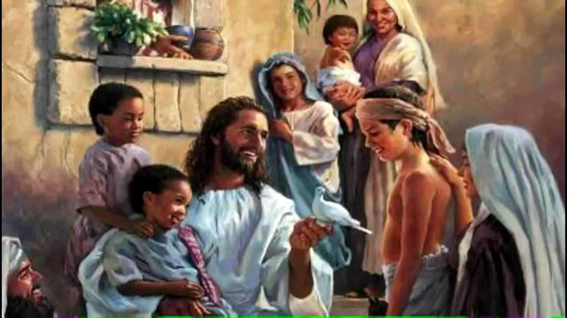
El problema, que se nos plantea a partir de los orígenes más remotos de la Iglesia, está en que las primeras "iglesias" (o asambleas cristianas) fueron fundadas por Pablo, según el modelo de las "comunidades domésticas" de las que nos habla el mismo Pablo en sus cartas y en las "deuteropaulinas" (Col y Ef), que reproducen el modelo de la sociedad romana: la mujer "callada y sumisa" (Col 3, 18-4, 1; Ef 5, 22-6, 9). Es el modelo que encontramos en las comunidades organizadas por Pablo desde los años 40 a los 60. Pero en aquellos años aún no se conocían los evangelios, en su redacción definitiva (la que ha llegado a nosotros), la que la Iglesia ha aceptado y propuesto como el texto oficial para los creyentes en Jesús.
En todo caso, me parece acertada la reflexión final que propone el profesor Rafel Aguirre: "el hecho de que la Iglesia haya puesto en primer lugar los evangelios y los haya rodeado de una estima muy particular indica que, en medio de las ambigüedades inevitables de sus opciones históricas, (la Iglesia) reconoce los principios carismáticos de Jesús como su norma fundamental... Por eso, el creyente que lee los códigos domésticos del Nuevo Testamento debe ser consciente de las opciones y repercusiones históricas y sociológicas que implican". A lo que este modesto teólogo añade que, como he dicho recientemente y recordando un texto genial de san Juan de la Cruz, la Palabra definitiva de Dios a la humanidad es Jesús, su vida y su enseñanza.
Esto supuesto, lo que no cabe en mi cabeza es que, a estas alturas y en el momento que vivimos, siga habiendo tantos hombres de Iglesia, profundamente religiosos, que anteponen sus ideas y conveniencias a la Palabra definitiva de Dios en el Evangelio, que nos trasmitió Jesús.

